Муниципальное бюджетное дошкольное образовательное учреждение
« Детский сад общеразвивающего вида № 11»

ОТЧЕТ
воспитателя старшей группы «Б»

НЕДЕЛЯ ТЕАТРА

Воспитатель группы:
Читаева Елена Николаевна

Июль 2019 год

Отчет о проведении «Театральной недели»

в старшей группе «Б»
Увлекательно прошла неделя театра в старшей группе "Б" воспитатель группы Читаева Елена Николаевна 01.07. – 05.07.2019 год
Задачами проведения «Театральной недели»:
- Создать условия для развития творческой активности детей, участвующих в театральной деятельности.
- Совершенствовать артистические навыки детей в плане переживания и воплощения образа, а также их исполнительские умения.
- Обучать детей элементам художественно-образных выразительных средств (интонация, мимика, пантомимика).
- Активизировать словарь детей, совершенствовать звуковую культуру речи, интонационный строй, диалогическую речь.
- Формировать опыт социальных навыков поведения, создавать условия для развития творческой активности детей.
- Познакомить детей с различными видами театра (кукольный, музыкальный, детский, театр зверей и др.).
- Развить у детей интерес к театральной игровой деятельности.
Целую неделю наша группа "жила" театром. Согласно составленному плану были организованы различные мероприятия с детьми, направленные на развитие интереса к театрализованной деятельности.
В первый день прошли занимательные беседы «История возникновения театра». Ребята узнали, где и когда родился театр, какие жанры театрального искусства существуют, играли в различные театрализованные игры.
Во второй день тематической недели, дети играли в интерактивные игры "Как вести себя в театре" и «Виды театров», в ходе которых они закрепили свои представления о правилах поведения в театре. Изготавливали билетики и афишу к предстоящему показу театрализованных постановок по сказкам
Также, прошло методическое объединение по изготовлению тряпичной куклы своими руками «Славянская кукла».
Третий день, «Театральной недели» открылся литературным конкурсом громкого чтения «Мои любимые литературные произведения». Затем провели театрализованное представление «Наши руки не для скуки». Ребята играли пальчиковым театром, настольным театром. Они с удовольствием перевоплощались в героев любимых сказок. В группе в этот день были организованы творческие мастерские, дети лепили своих любимых сказочных персонажей.
В последний день тематической недели для детей младших групп было показано театрализованное представление сказок «Теремок». Юных актеров никого не оставило равнодушным, благодарные зрители наградили их дружными аплодисментами.
В нашей группе была организована выставка самодельных музыкальных инструментов, различных видов театра и поделок на тему "Сказочный герой".
Участниками «Недели Театра» стали и родители (законные представители). Они совместно со своими детьми изготавливали театральные игрушки и костюмы к выступлениям.
Была просмотрена презентация " Композиторы о временах года"
Такие совместные вечера развлечений способствуют созданию в детском саду атмосферы доброжелательности и взаимопонимания между родителями, детьми и педагогами.

ФОТООТЧЕТ
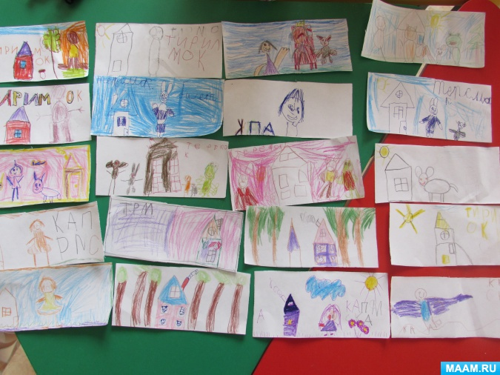

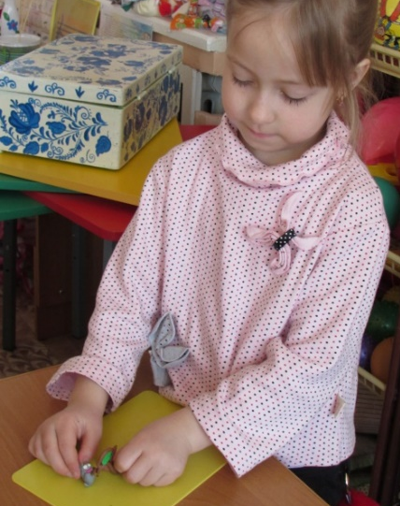
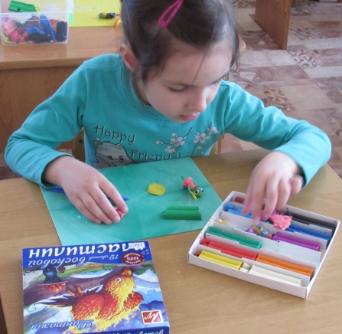

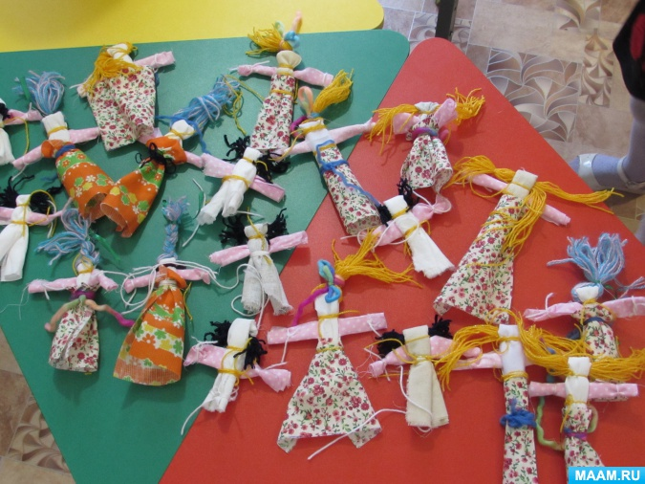

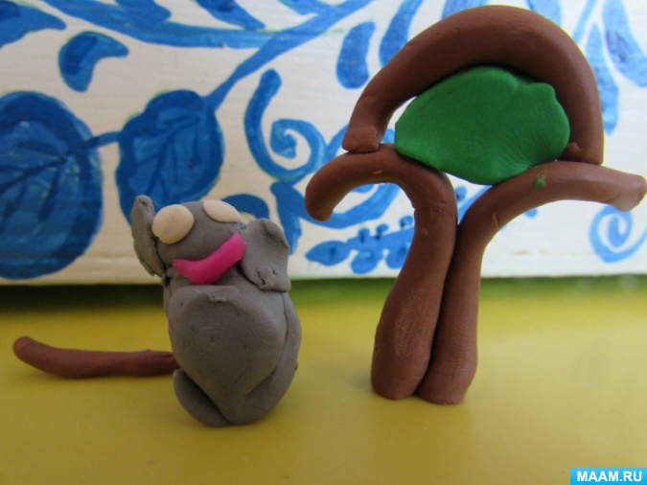

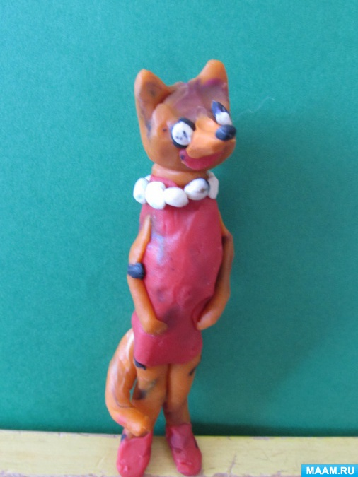

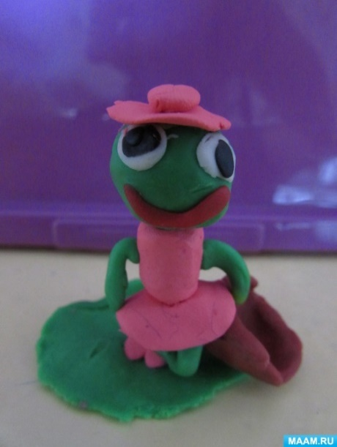

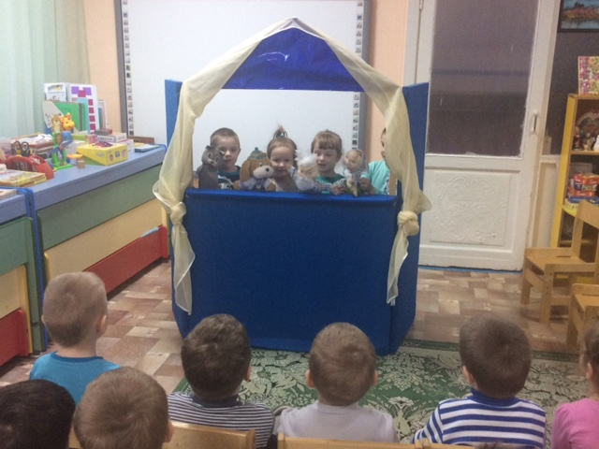
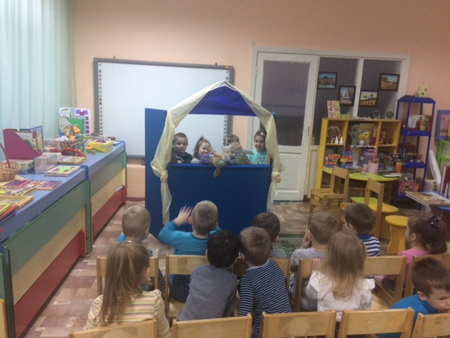

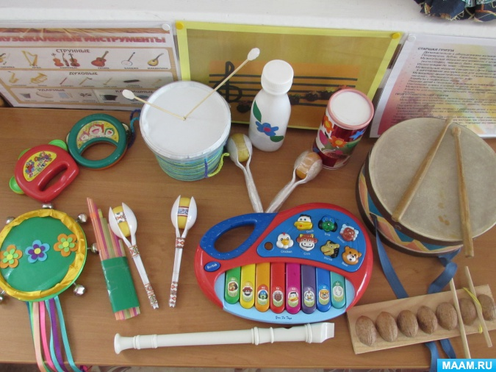

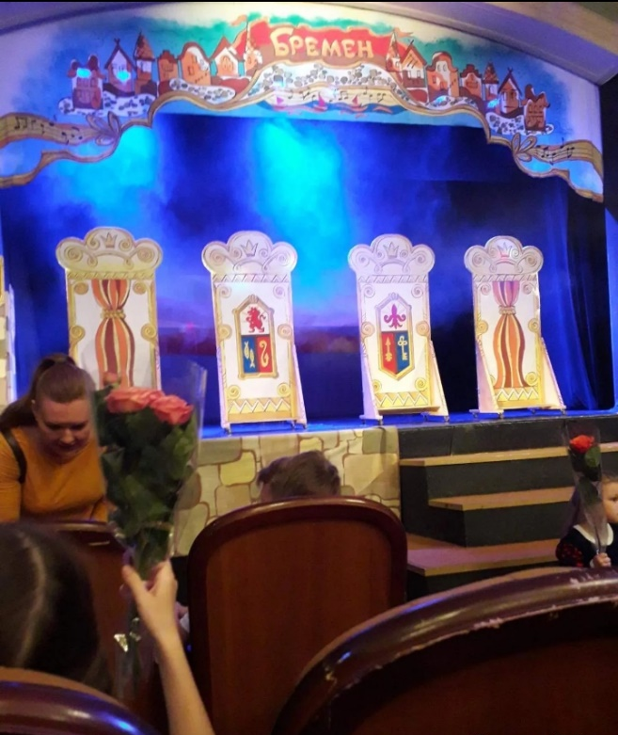
Мною, воспитателем и родительским комитетом группы был организован поход с детьми на премьеру спектакля «Бременские музыканты»
